الجمهورية الجزائرية الديمقراطية الشعبية
مديرية التربية لولاية عين تموشنت مستوى السنة الأولى متوسط
متوسطة ميمون بن ميلود مارس: 2024
الاختبار الثاني في مادة: العلوم الفيزيائية والتكنولوجيا المدة: ساعة ونصف

الوضعية الأولى:
- اليك الأجسام التالية:
حليب ، رمل، زيت، جليد، هواء، مشروب القهوة، سكر، عطر في زجاجة،
من بين الأجسام السابقة، أذكر الجسام التي ليست في الشروط العادية.
- صنّف الأجسام التالية الى خلائط متجانسة وخلائط غير متجانسة مع التعليل
(حليب + قهوة) ، (زيت + ماء) ، (سكر + ماء) ، (ماء البحر) ، (الهواء) ، (رمل + ماء)
خلائط متجانسة | خلائط غير متجانسة
................ | ................
3-مثل النمودج الحبيبي للخليط (زيت + ماء) و (رمل + ماء) و الماء المقطر
4-وضح برسم بروتوكولات تجريبية كيف تفصل بين الخليط الأول (زيت + ماء) و الخليط الثاني (رمل + ماء) مقدما شرح لكل تجربة مع تسميتها .
الوضعية الثانية:
بعد عودتك من المدرسة لفت انتباهك رائحة الطعام الشهية فدفعك الفضول لمعرفة وجبة الغداء حيث قمت برفع غطاء القدر فتصاعد بخار الماء مع ظهور قطرات مائية، بعدها طلبت منك جدتك وضع قطعة من الزبدة فوق النار.
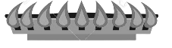
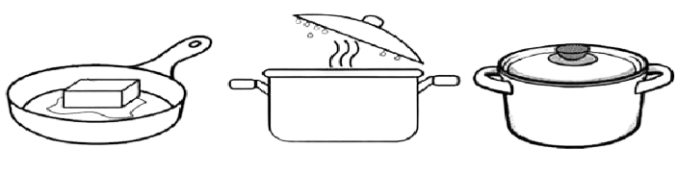


زبدة
قطرات مائية
بخار الماء

- -ماهي مختلف التحولات الفيزيائية التي حدثت؟ أذكرها مع الشرح.
- باستعمال النموذج الحبيبي للمادة، أكمل المخطط التالي لتغيرات حالات الماء في الطبيعة:
الانصهار

..................

التكاثف
...................
....................
.......................
الحالة الصلبة

- ما هي العوامل التي أدت إلى حدوث هذه الظواهر الطبيعية؟

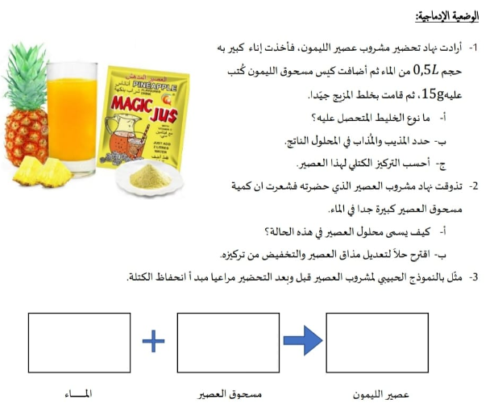

بالتوفيق

في كل مرة ترى فيها شخصا ناجحا أكثر منك، اعلم أنه يفعل شيئا ما لا تفعله أنت. ...

إعداد أساتذة المادة بالتوفيق للجميع

الإجابة النموذجية لموضوع الاختبار الثاني لمادة العلوم الفيزيائية والتكنولوجيا التاريخ: مارس 2020
المستوى: السنة الأولى متوسط المدة: ساعة واحدة
الرقم | عناصـــر الإجابة | العلامة
 |  | مجزأة | مجموع
التمرين الأولى: (06 نقاط ) | - تصنيف الأجسام حسب حالتها الفيزيائية:  الحالة الصلبة الحالة السائلة الحالة الغازية  رمل، جليد، سكر، حليب ،زيت، مشروب القهوة، عطر في زجاجة هواء،  - من بين الأجسام السابقة، الجسام التي ليست في الشروط العادية هي :  - جليد و عطر في زجاجة.  - تصنيف الأجسام الى خلائط متجانسة وخلائط غير متجانسة:  خلائط متجانسة خلائط غير متجانسة  (حليب + قهوة) - (سكر + ماء) - (ماء البحر) - (الهواء) (زيت + ماء) - (رمل + ماء) | (8X0.25)  (2X0.5)  (6X0.5) | 2  1  3
التمرين الثاني: (06 نقاط ) | - التحولات الفيزيائية التي حدثت هي:  الانصهار: هو تحول المادة من الحالة الصلبة إلى الحالة السائلة  التبخر: هو تحول المادة من الحالة السائلة إلى الحالة الغازية  التكاثف: هو تحول المادة من الحالة الغازية إلى الحالة السائلة  - اكمال مخطط تغيرات حالات الماء في الطبيعة:  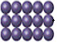  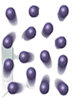  الانصهار  التجمد  التكاثف  التبخر  الحالة الغازية  الحالة السائلة  الحالة الصلبة  - العوامل التي أدت إلى حدوث هذه الظواهر الطبيعية:  - التغير في درجة الحرارة والضغط الجوي. | (2X0.5)  (2X0.5)  (2X0.5)  (4X0.5)  (2X0.25)  (2X0.25) | 1  1  1  2  0.5  0.5

الوضعية الادماجية: (08 نقاط ) | - اسم الجهاز المستعمل في التجربة 1: هو ميزان روبرفال  - استنتاج كتلة التاج: $m=500g$  - اسم الطريقة التي اعتمدها أرخميدس في قياس حجم التاج هي: طريقة الغمر.  - استنتاج حجم التاج: $V_{\left(التاج\right)}=V_{\left(الغمر بعد\right)}-V_{\left(الغمر قبل\right)}$  $$V_{\left(التاج\right)}=230-200=30 ml$$  - حساب الكتلة الحجمية للتاج:  $$ρ=\frac{m}{V}=\frac{500}{30}=16.66 g/{cm}^{3}$$  - هذا التاج مغشوش لان كتلته الحجمية لا تساوي الكتلة الحجمية للذهب النقي.  - تفسير سبب غوص التاج في الماء هو: كثافة التاج أكبر من 1  $$d=\frac{16.66 }{1}=16.66 >1$$ |  |  | 1  1  1  1  1  1.5  0.5
الاتقان |  | كل الأسئلة | - تنظيم الاجابة  - نظافة الورقة (قلة التشطيبات) | 0,5  0,5 |  | 1

